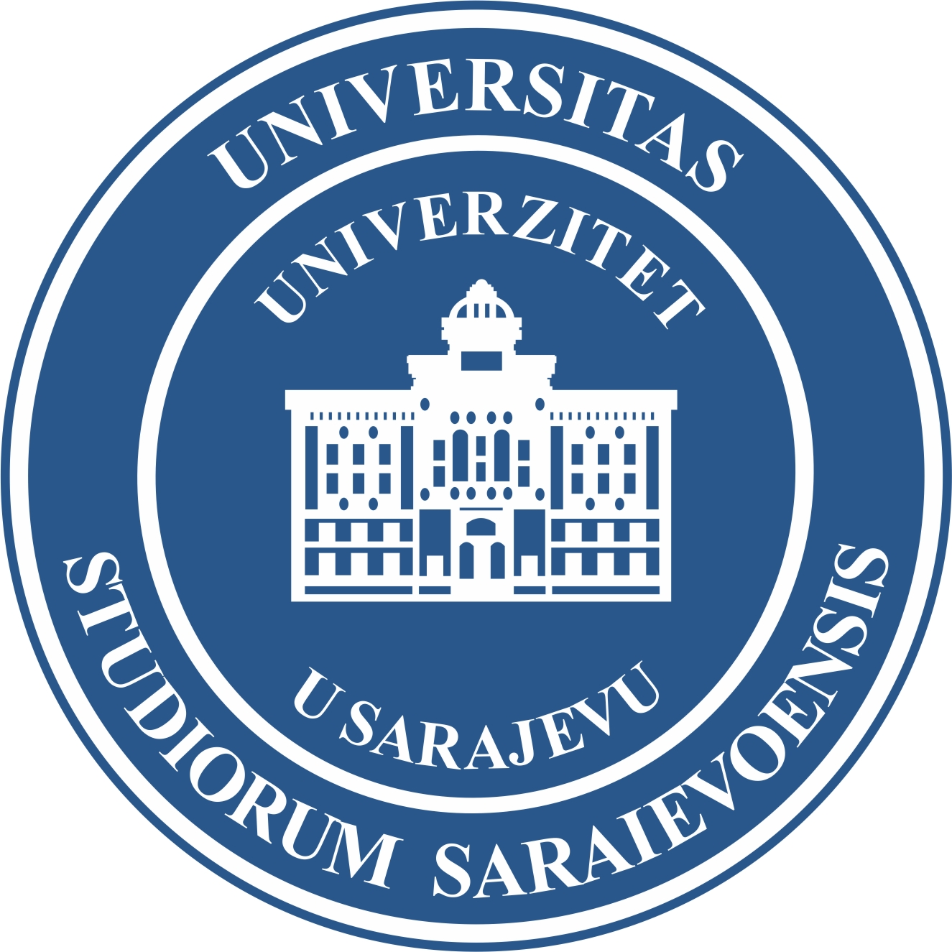
HORIZON EUROPE PROJEKAT POLICY ANSWERS
RADIONICA
„Podrška pripremi Horizon Europe projektnih prijedloga“
15 -16. 12. 2022. godine
Univerzitet u Sarajevu – Centar za interdiscipinarne studije (CIS),
Zmaja od Bosne 8

POZIV
Zadovoljstvo nam je pozvati Vas na radionici pod nazivom „Podrška pripremi Horizon Europe projektnih prijedloga” koja će biti održana 15. i 16. decembra 2022. godine, u prostorijama Rektorata Univerziteta u Sarajevu.

Radionica će biti realizirana u okviru Horizon Europe projekta „ODGOVORI KROZ POLITIKE – podrška kreiranju politika istraživanja i inovacija, implementacija i podrška na Zapadnom Balkanu“ (eng. POLICY ANSWERS – Support for R&I Policy Making, Implementation and Support in the Western Balkan)“ sa ciljem jačanja kapaciteta relevantnih institucija i aktera u oblasti istraživanja i razvoja, u skladu sa identificiranim potrebama, strateškim dokumentima i povrh svega u skladu sa prioritetima definiranim Agendom za napredak zemalja Zapadnog Balkana.

Radionica će učesnicima ponuditi informacije o mogućnostima institucija i pojedinaca u programima Horizon Europe i COST, uključujući praktične savjete i preporuke u smislu pripreme projektnih prijedloga, kao i korisne informacije i planove vezane za sistem upravljanja projektima na Univerzitetu u Sarajevu.

Predavači će biti dr. sc. Dalibor Drljača, ekspert za HE/COST/MSCA projekte, te predstavnici Centra za istraživanje i razvoj UNSA. Program treninga dostupan je ovdje. Ukoliko ste zainteresirani za učešće, registraciju možete izvršiti putem sljedećeg link-a: https://www.surveymonkey.com/r/policyanswers najkasnije do 13. 12. 2022. godine, u 12:00 sati.

Nadamo se zajedničkom druženju!

Projekat POLICY ANSWERS podržava saradnju u oblasti inovacija, istraživanja, obrazovanja, kulture, mladih i sporta, u cilju bolje integracije Zapadnog Balkana u Evropski istraživački prostor. Kroz projekat će biti nastavljeni i unaprijeđeni dosadašnji zajednički napori Evropske unije i zemalja Zapadnog Balkana (ZB) – Albanije, Bosne i Hercegovine, Kosova, Crne Gore, Sjeverne Makedonije i Srbije – u oblastima saradnje u istraživanju i inovacijama, obrazovanju, kulturi i sportu, a sa zajedničkim ciljem implementacije usvojene Agende za napredak zemalja ZB u ovim oblastima. Krajnji cilj je podrška stabilnosti i napretku u procesu jačanja evropske perspektive regiona Zapadnog Balkana. Implementaciju ovog projekta vodi Centar za društvene inovacije (ZSI) iz Beča zajedno sa 14 partnerskih institucija među kojima je i Univerzitet u Sarajevu.

